1. Halle Conjunto Solución de la ecuación siguiente: 
2. Halle Conjunto Soluciónde la inecuación:  
    
3. Resuelva este ítem siguiendo las siguientes indicaciones:
   1. Introducir factores en cada radical (¡Ojo! Se pide empezar introduciendo los factores en cada radical),
   2. luego multiplicar los radicales,
   3. después simplificar todo lo posible y,
   4. finalmente, extraer todos los factores que pueda:



1. Halle ecuación de cada trazo: E arco de elipse-L:recta completa-C:circunferencia completa-  
     
   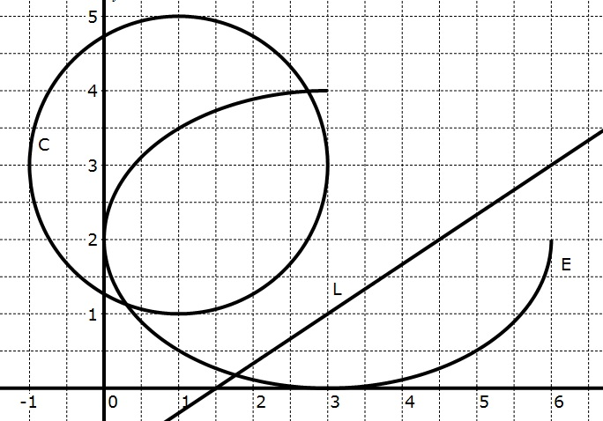
2. Calcule:
   1. 
   2. 
   3. 
   4. 
   5. Hallar lo pedido en cada ítem:z

Siendo  se pide hallar

* + 1. 
    2. 

SE RESOLVERÁ CADA EJERCICIO EN PAPEL CON TINTA NEGRA, LETRA CLARA Y VISIBLE. CADA RESUCIÓN SE FOTOGRAFÍA Y SE INSERTA EN UN ARCHIVO DE WORD EN ORDEN (PRIMERO LOS DE MENOR NÚMERO Y LUEGO LOS DE MAYORES NÚMEROS). AL FINAL DE CADA RESOLUCIÓN DEBE ESTAR RECUADRADO EL RESULTADO FINAL.

NO COPIE TODO EL ENUNCIADO, SÓLO LA PARTE MATEMÁTICA. POR EJEMPLO SI EL ENUNCIADO ES “RESUELVA LA ECUACIÓN 2X+3=7, SÓLO SE COPIARÁ “2X+3=7”).

DEBE VERSE CLARAMENTE LA RESOLUCIÓN. CUIDE QUE LA IUMINACIÓN NO ARRUINE LA FOTOGRAFÍA . NO INTERPONGA SUS MANOS O SU CABEZA O SU CELULAR ENTRE LA FUENTE DE LUZ Y LAS RESOLUCIONES